JEZIK – ČUTILO ZA OKUS 20. 5. 2020
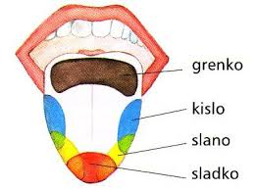

Jezik je čutilo za okus. Sporočila potujejo od jezika po okušalnem živcu do možganov. Ko dospejo do tja, okusimo.
Prav tako z jezikom tipamo in spoznavamo okolje.
Z jezikom okušamo hrano. Pove nam, če je hrana : __________, ____________,
_____________, ______________.
Človek nima zelo razvitega čutila za okus. Ima 2000 do 8000 okušalnih brbončič.
Jezik nam pomaga tudi pri oblikovanju glasov in pri hranjenju.
Varuj se prevročih, premrzlih, začinjenih, preostrih jedi.
Bela barva jezika. Zakaj? ___________________________________________
________________________________________________________________

